FLOWCHART PROGRAM
Website Jasa Joki Roblox “Six Seven Store”

1. Keterangan Umum
Flowchart berikut menggambarkan alur penggunaan sistem Six Seven Store dari sisi User (pelanggan), mulai dari pendaftaran/login, pemesanan jasa joki, pembayaran, hingga proses pengerjaan oleh Admin dan Tim Joki sampai selesai. Karena alurnya cukup panjang, flowchart dibagi menjadi 2 bagian yang saling bersambung.

2. Bagian 1 – Registrasi hingga Pembayaran
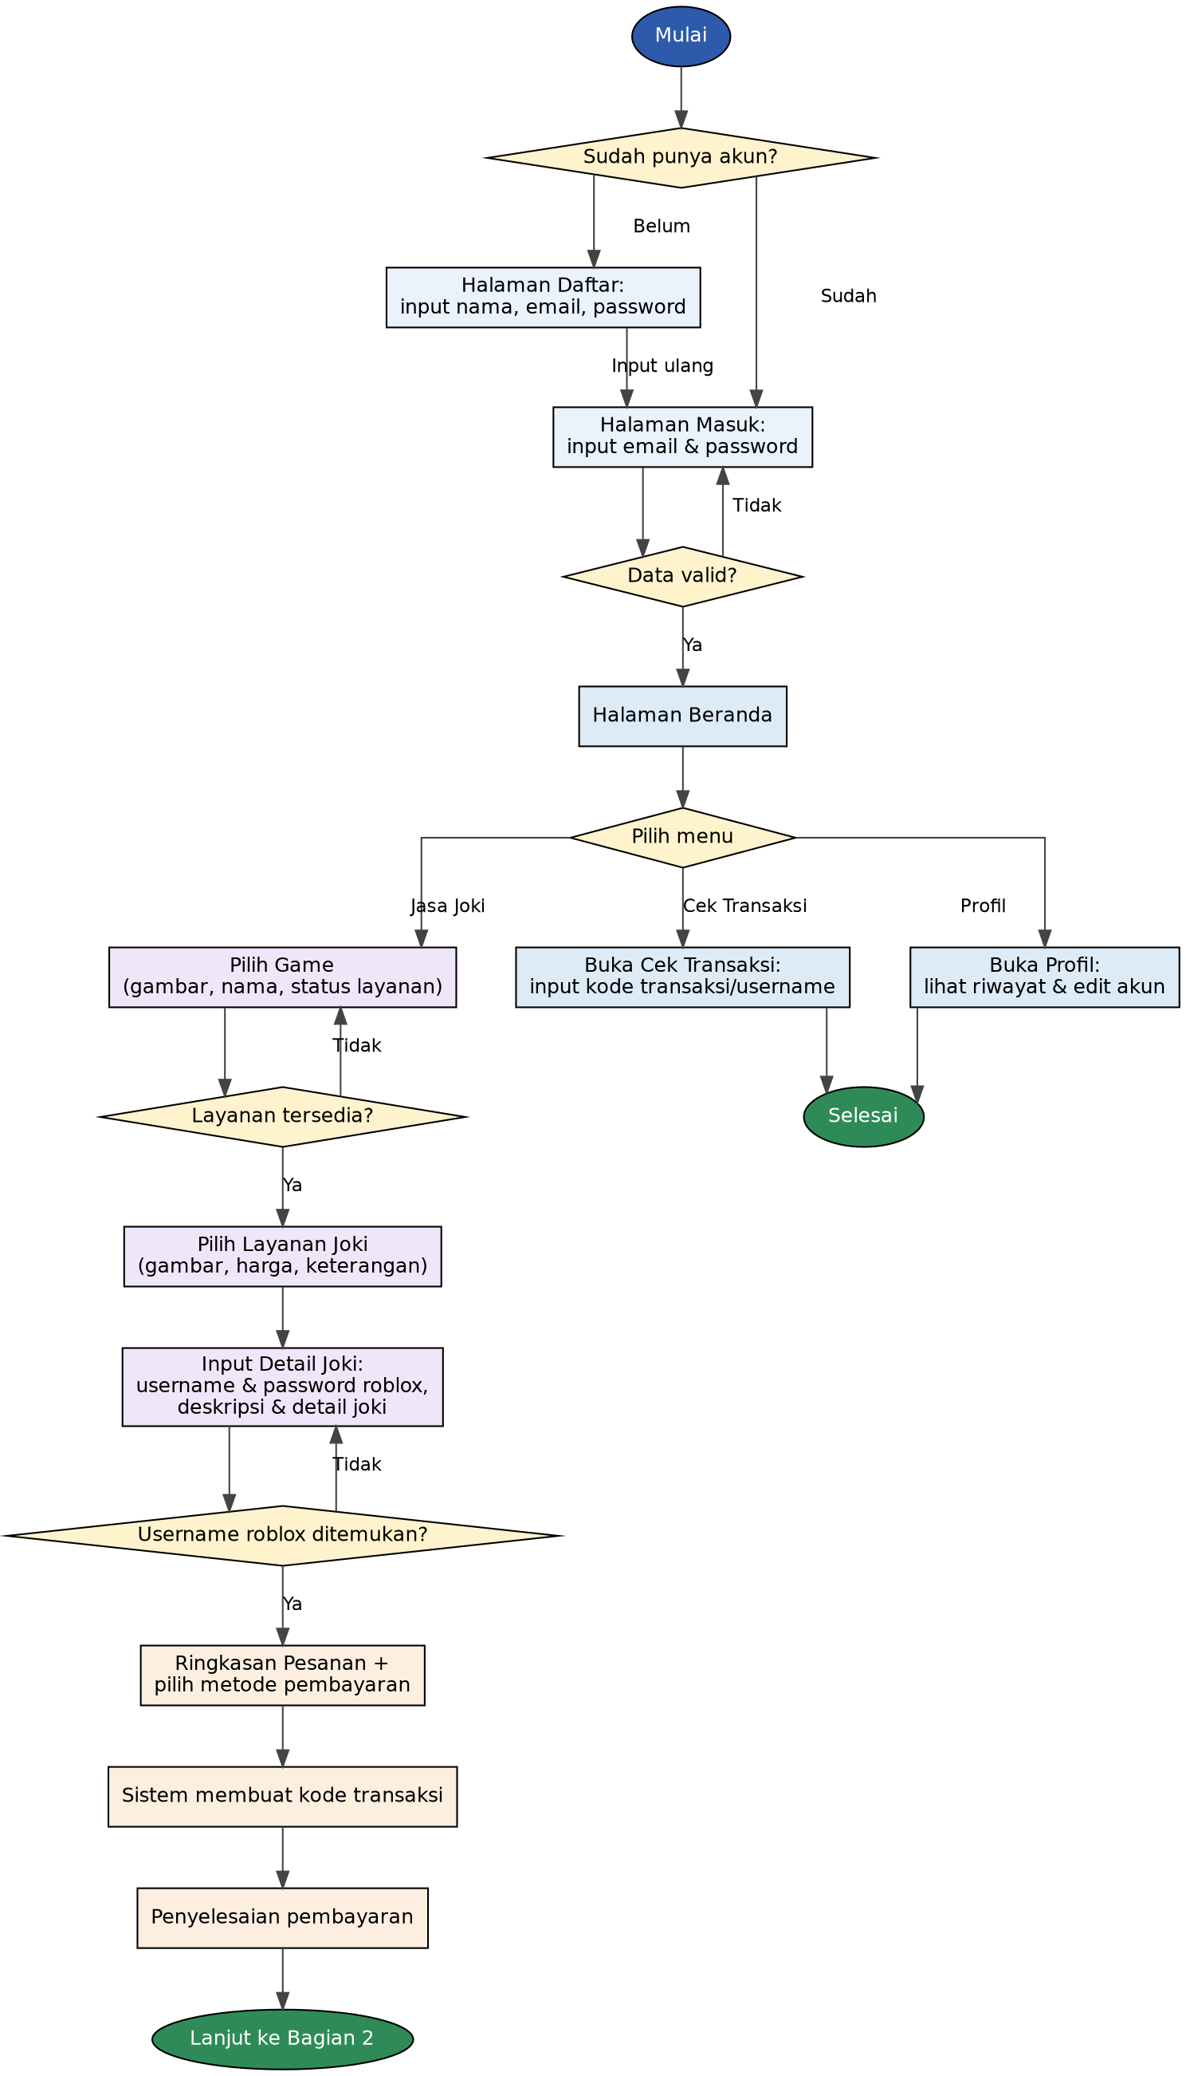

3. Bagian 2 – Proses Admin, Tim Joki, hingga Selesai
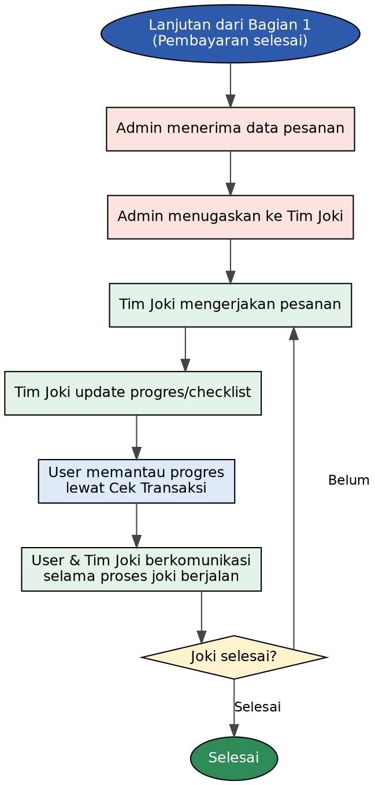

4. Penjelasan Tahapan
No | Tahapan | Keterangan
1 | Cek status akun | Sistem memeriksa apakah pengguna sudah memiliki akun; jika belum, diarahkan ke halaman Daftar, jika sudah ke halaman Masuk.
2 | Validasi login | Email dan password diverifikasi; jika tidak valid, pengguna diminta mengulang input di halaman Masuk.
3 | Halaman Beranda | Setelah berhasil masuk, pengguna diarahkan ke Beranda dan dapat memilih menu pada navbar.
4 | Pilih Game & Layanan | Pengguna memilih game (jika status layanan tersedia) lalu memilih paket layanan joki yang diinginkan.
5 | Input Detail Joki | Pengguna mengisi username & password Roblox serta deskripsi joki; username diverifikasi langsung ke Roblox (Ditemukan/Tidak Ditemukan).
6 | Pembayaran | Sistem menampilkan ringkasan pesanan, pengguna memilih metode pembayaran online, lalu sistem membuat kode transaksi unik.
7 | Verifikasi Admin | Admin menerima data pesanan yang sudah dibayar dan menugaskannya kepada Tim Joki yang sesuai.
8 | Pengerjaan & Update | Tim Joki mengerjakan pesanan dan memperbarui progres secara berkala; User dapat memantau lewat halaman Cek Transaksi.
9 | Komunikasi berjalan | Selama proses joki berlangsung, User dan Tim Joki dapat saling berkomunikasi terkait pekerjaan.
10 | Selesai | Setelah seluruh tahapan checklist selesai, transaksi ditandai selesai dan proses berakhir.

